# **DAFTAR PUSTAKA**

Amanto, H., & Daryanto. (2003). *Ilmu Bahan*. Bumi Aksara.

ASM. (2005). *Properties and Selections: Irons Steels and High Performance Alloy - Vol 1*.

Avner. (1974). *INTRODUCTION TO PHYSICAL Second Edition* (Second Edi). McGraw-Hill, Inc.

Bain, C. E. (1966). *ALLOYING ELEMENTS IN STEEL* (Second Edi). American Society For Metals.

Cardelli. (2008). *Materials Handbook : A Concise Dekstop Reference*. Elsevier.

Fan, J., Saragi, H. T., Qadry, A., Putra, E., Boangmanalu, D., Bahri, A., & Artikel, R. (2023). *Pengaruh Temperatur Terhadap Kekuatan Impak Material Baja ST37 dengan Metode Charpy dan Izod*. *6*(2), 65–69.

George. E, D. (1961). *Mechanical metallurgy*. McGRAW-HILL BOOK COMPANY.

Groover, M. P. (2013). Fundamentals of Modern Manufacturing Material, Processes, and Systems, 5th Edition. In *Journal of Chemical Information and Modeling*.

Motomichi, Koyama Taekyung Lee b, Chong Soo Lee b, K. T. (2013). Grain refinement effect on cryogenic tensile ductility in a Fe–Mn–C twinning-induced plasticity steel. *Material and Design*, *49*, 234–241. https://doi.org/https://doi.org/10.1016/j.matdes.2013.01.061

Seetharaman, S. (2014). *TREATISE ON PROCESS METALLURGY INDUSTRIAL PROCESSES, Part A*. Elsevier.

Simanjuntak, B. (2011). *Pengaruh Konsentrasi Mangan (Mn) Sifat Mekanik Baja Karbon Rendah*. Universitas Sumatera Utara.

Smith, F, W. (1994). *STRUCTURE AND PROPERTIES OF ENGINEERING ALLOYS* (2nd ed.). McGraw-Hill, Inc.

Soeleman, & Putra, M. I. H. (2008). Analisis Karakteristik Gear Sprocket Standard dan Racing Pada Sepeda Motor. *Sintek*, *2*(2), 26–35. http://motor.otomotifnet.com

Song, Changjiang, Wenbin Xia a, Jun Zhang b, Yuanyi Guo a, Q. Z. a. (2013). Microstructure and mechanical properties of Fe-Mn based alloys sub-rapid solidification. *Material and Design*, *51*, 262–267.

Surdia, T. (1999). *PENGETAHUAN BAHAN TEKNIK* (4th ed.). PRADNYA PARAMITA.

Tangstad, M. (2013). Manganese Ferroalloys Technology. In *Handbook of Ferroalloys: Theory and Technology* (pp. 221–265). Elsevier. https://doi.org/10.1016/B978-0-08-097753-9.00001-0

# **LAMPIRAN**

1. **Menghitung Kekerasan Brinnel**
   * 1. Pengolahan data kekerasan brinnel pada variasi penambahan FeMn 1,5% (1).

F = 187,5 Kgf

D = 2,5 mm

d = 0,806

Ditanya : *BHN* ..?

$BHN= \frac{2F}{π.D ( D-\sqrt{D^{2}- d^{2})}}$

$BHN= \frac{2. 187,5}{3,14 . 2,5 ( 2,5-\sqrt{{2,5}^{2}- {0,806}^{2}})}$

$BHN= \frac{375}{7,85 ( 2,5-\sqrt{6,25- 0,649})}$

$BHN= \frac{375}{7,85 ( 2,5-\sqrt{5,601)}}$

$BHN= \frac{375}{7,85 ( 2,5-2,367)}$

$BHN= \frac{375}{7,85 x 0,133}$

$BHN= \frac{375}{1,044}$

*BHN =* 351,9

* + 1. Pengolahan data kekerasan brinnel pada variasi penambahan FeMn 1,5% (2).

F = 187,5 Kgf

D = 2,5 mm

d = 0,849

Ditanya : *BHN* ..?

$BHN= \frac{2F}{π.D ( D-\sqrt{D^{2}- d^{2})}}$

$BHN= \frac{2. 187,5}{3,14 . 2,5 ( 2,5-\sqrt{{2,5}^{2}- {0,849}^{2}})}$

$BHN= \frac{375}{7,85 ( 2,5-\sqrt{6,25- 0,72})}$

$BHN= \frac{375}{7,85 ( 2,5-\sqrt{5,53)}}$

$BHN= \frac{375}{7,85 ( 2,5-2,35)}$

$BHN= \frac{375}{7,85 x 0,15}$

$BHN= \frac{375}{1,177}$

*BHN =* 318,6

* + 1. Pengolahan data kekerasan brinnel pada variasi penambahan FeMn 1,5% (3).

F = 187,5 Kgf

D = 2,5 mm

d = 0,829

Ditanya : *BHN* ..?

$BHN= \frac{2F}{π.D ( D-\sqrt{D^{2}- d^{2})}}$

$BHN= \frac{2. 187,5}{3,14 . 2,5 ( 2,5-\sqrt{{2,5}^{2}- {0,829}^{2}})}$

$BHN= \frac{375}{7,85 ( 2,5-\sqrt{6,25- 0,687})}$

$BHN= \frac{375}{7,85 ( 2,5-\sqrt{5,563)}}$

$BHN= \frac{375}{7,85 ( 2,5-2,358)}$

$BHN= \frac{375}{7,85 x 0,142}$

$BHN= \frac{375}{1,144}$

*BHN =* 327,7

* + 1. Pengolahan data kekerasan brinnel pada variasi penambahan FeMn 2% (1).

F = 187,5 Kgf

D = 2,5 mm

d = 0,741

Ditanya : *BHN* ..?

$BHN= \frac{2F}{π.D ( D-\sqrt{D^{2}- d^{2})}}$

$BHN= \frac{2. 187,5}{3,14 . 2,5 ( 2,5-\sqrt{{2,5}^{2}- {0,741}^{2}})}$

$BHN= \frac{375}{7,85 ( 2,5-\sqrt{6,25- 0,549})}$

$BHN= \frac{375}{7,85 ( 2,5-\sqrt{5,701)}}$

$BHN= \frac{375}{7,85 ( 2,5-2,387)}$

$BHN= \frac{375}{7,85 x 0,113}$

$BHN= \frac{375}{0,887}$

*BHN =* 422,7

* + 1. Pengolahan data kekerasan brinnel pada variasi penambahan FeMn 2% (2).

F = 187,5 Kgf

D = 2,5 mm

d = 0,738

Ditanya : *BHN* ..?

$BHN= \frac{2F}{π.D ( D-\sqrt{D^{2}- d^{2})}}$

$BHN= \frac{2. 187,5}{3,14 . 2,5 ( 2,5-\sqrt{{2,5}^{2}- {0,738}^{2}})}$

$BHN= \frac{375}{7,85 ( 2,5-\sqrt{6,25- 0,544})}$

$BHN= \frac{375}{7,85 ( 2,5-\sqrt{5,706)}}$

$BHN= \frac{375}{7,85 ( 2,5-2,388)}$

$BHN= \frac{375}{7,85 x 0,112}$

$BHN= \frac{375}{0,879}$

*BHN =* 426,6

1. Pengolahan data kekerasan brinnel pada variasi penambahan FeMn 2% (3).

F = 187,5 Kgf

D = 2,5 mm

d = 0,777

Ditanya : *BHN* ..?

$BHN= \frac{2F}{π.D ( D-\sqrt{D^{2}- d^{2})}}$

$BHN= \frac{2. 187,5}{3,14 . 2,5 ( 2,5-\sqrt{{2,5}^{2}- {0,777}^{2}})}$

$BHN= \frac{375}{7,85 ( 2,5-\sqrt{6,25- 0,603})}$

$BHN= \frac{375}{7,85 ( 2,5-\sqrt{5,647)}}$

$BHN= \frac{375}{7,85 ( 2,5-2,376)}$

$BHN= \frac{375}{7,85 x 0,124}$

$BHN= \frac{375}{0,973}$

*BHN =* 385,4

1. Pengolahan data kekerasan brinnel pada variasi penambahan FeMn 2,5% (1).

F = 187,5 Kgf

D = 2,5 mm

d = 0,724

Ditanya : *BHN* ..?

$BHN= \frac{2F}{π.D ( D-\sqrt{D^{2}- d^{2})}}$

$BHN= \frac{2. 187,5}{3,14 . 2,5 ( 2,5-\sqrt{{2,5}^{2}- {0,724}^{2}})}$

$BHN= \frac{375}{7,85 ( 2,5-\sqrt{6,25- 0,524})}$

$BHN= \frac{375}{7,85 ( 2,5-\sqrt{5,726)}}$

$BHN= \frac{375}{7,85 ( 2,5-2,392)}$

$BHN= \frac{375}{7,85 x 0,108}$

$BHN= \frac{375}{0,847}$

*BHN =* 442,7

1. Pengolahan data kekerasan brinnel pada variasi penambahan FeMn 2,5% (2).

F = 187,5 Kgf

D = 2,5 mm

d = 0,751

Ditanya : *BHN* ..?

$BHN= \frac{2F}{π.D ( D-\sqrt{D^{2}- d^{2})}}$

$BHN= \frac{2. 187,5}{3,14 . 2,5 ( 2,5-\sqrt{{2,5}^{2}- {0,751}^{2}})}$

$BHN= \frac{375}{7,85 ( 2,5-\sqrt{6,25- 0,564})}$

$BHN= \frac{375}{7,85 ( 2,5-\sqrt{5,686)}}$

$BHN= \frac{375}{7,85 ( 2,5-2,384)}$

$BHN= \frac{375}{7,85 x 0,116}$

$BHN= \frac{375}{0,910}$

*BHN =* 412,08

1. Pengolahan data kekerasan brinnel pada variasi penambahan FeMn 2,5% (3).

F = 187,5 Kgf

D = 2,5 mm

d = 0,716

Ditanya : *BHN* ..?

$BHN= \frac{2F}{π.D ( D-\sqrt{D^{2}- d^{2})}}$

$BHN= \frac{2. 187,5}{3,14 . 2,5 ( 2,5-\sqrt{{2,5}^{2}- {0,716}^{2}})}$

$BHN= \frac{375}{7,85 ( 2,5-\sqrt{6,25- 0,512})}$

$BHN= \frac{375}{7,85 ( 2,5-\sqrt{5,738)}}$

$BHN= \frac{375}{7,85 ( 2,5-2,395)}$

$BHN= \frac{375}{7,85 x 0,105}$

$BHN= \frac{375}{0,824}$

*BHN =* 455,09

1. **Menghitung Uji Tarik**
   * 1. Pengolahan data uji tarik pada variasi penambahan FeMn 1,5% (1).

σ = $\frac{Pmax}{Ao}$

Menghitung kekutan tarik:

Pmax = 42,72757 KN

= 42,72757 x 1000

= 42727,57 N

Mencari diameter (Do) spesimen menggunakan rumus:

Ao  =x D02

122,720 = x Do2

122,720 x 4 = x Do2

= o2

156,331 = Do2

Do =

Do­ = 12,50323 mm

Mencari tegangan tarik:

σ =

=

=

* + 1. Pengolahan data uji tarik pada variasi penambahan FeMn 1,5% (2).

σ = $\frac{Pmax}{Ao}$

Menghitung kekutan tarik:

Pmax = 35,86292 KN

= 35,86292 x 1000

= 35862,92 N

Mencari diameter (Do) spesimen menggunakan rumus:

Ao  =x D02

122,721 = x Do2

122,721 x 4 = x Do2

= o2

156,332 = Do2

Do =

Do­ = 12,50327 mm

Mencari tegangan tarik:

σ =

=

=

* + 1. Pengolaham data uji tarik pada variasi penambahan FeMn 2% (1).

σ = $\frac{Pmax}{Ao}$

Menghitung kekutan tarik:

Pmax = 29,72396 KN

= 29,72396 x 1000

= 29723,96 N

Mencari diameter (Do) spesimen menggunakan rumus:

Ao  =x D02

122,719 = x Do2

122,719 x 4 = x Do2

= o2

156,329 = Do2

Do =

Do­ = 12,50315 mm

Mencari tegangan tarik:

σ =

=

=

* + 1. Pengolahan data uji tarik pada variasi penambahan FeMn 2% (2).

σ = $\frac{Pmax}{Ao}$

Menghitung kekutan tarik:

Pmax = 29,81222 KN

= 29,81222 x 1000

= 29812,22 N

Mencari diameter (Do) spesimen menggunakan rumus:

Ao  =x D02

122,719 = x Do2

122,719 x 4 = x Do2

= o2

156,329 = Do2

Do =

Do­ = 12,50315 mm

Mencari tegangan tarik:

σ =

=

=

* + 1. Pengolahan data uji tarik pada variasi penambahan FeMn 2,5% (1).

σ = $\frac{Pmax}{Ao}$

Menghitung kekutan tarik:

Pmax = 33,49952 KN

= 33,49952 x 1000

= 33499,52 N

Mencari diameter (Do) spesimen menggunakan rumus:

Ao  =x D02

122,744 = x Do2

122,744 x 4 = x Do2

= o2

156,361 = Do2

Do =

Do­ = 12,50443 mm

Mencari tegangan tarik:

σ =

=

=

* + 1. Pengolahan data uji tarik pada variasi penambahan FeMn 2,5% (2).

σ = $\frac{Pmax}{Ao}$

Menghitung kekutan tarik:

Pmax = 29,38072 KN

= 29,38072 x 1000

= 29380,72 N

Mencari diameter (Do) spesimen menggunakan rumus:

Ao  =x D02

122,721 = x Do2

122,721 x 4 = x Do2

= o2

156,332 = Do2

Do =

Do­ = 12,50327 mm

Mencari tegangan tarik:

σ = $\frac{Pmax}{Ao}$

= $\frac{29380,72 }{122,721 }$

= $239,41 MPa$

1. **Menghitung Uji Impact (Charpy)**
   * 1. Pengolahan data uji impact pada raw material (1).

Lebar benda uji (ℓ) = 10,85 mm

Tebal benda uji (t) = 10,52 mm

Panjang pendulum (R) = 0,8 m

Berat pendulum (G) = 30 kg x 9,8 = 294,3 N

Cos α = 90º = 0

Cos β = 82º = 0,1391

Mencari luas penampang:

Ao = ℓ x t

= 10,85 x 10,52

= 114,142 mm2

Rumus energi yang diserap benda uji/tenaga patah:

E = G x R ( Cos β - Cos α )

E = 294,3 x 0,8 ( 0,1391 – 0 )

E = 235,44 x 0,1391

E = 32,7 J

Rumus Harga Impak (HI):

*HI* = $\frac{E}{A}$

= $\frac{32,7}{114,142}$

= 0,286 J/mm2

* + 1. Pengolahan data uji impact pada raw material (2).

Lebar benda uji (ℓ) = 11,02 mm

Tebal benda uji (t) = 10,43 mm

Panjang pendulum (R) = 0,8 m

Berat pendulum (G) = 30 kg x 9,8 = 294,3 N

Cos α = 90º = 0

Cos β = 83º = 0,1218

Mencari luas penampang:

Ao = ℓ x t

= 11,02 x 10,43

= 114,938 mm2

Rumus energi yang diserap benda uji/tenaga patah:

E = G x R ( Cos β - Cos α )

E = 294,3 x 0,8 ( 0,1218 – 0 )

E = 235,44 x 0,1218

E = 28,6 J

Rumus Harga Impak (HI):

*HI* = $\frac{E}{A}$

= $\frac{28,6}{114,938}$

= 0,248 J/mm2

* + 1. Pengolahan data uji impact pada raw material (3).

Lebar benda uji (ℓ) = 10,97 mm

Tebal benda uji (t) = 10,12 mm

Panjang pendulum (R) = 0,8 m

Berat pendulum (G) = 30 kg x 9,8 = 294,3 N

Cos α = 90º = 0

Cos β = 82º = 0,1391

Mencari luas penampang:

Ao = ℓ x t

= 10,97 x 10,12

= 111,016 mm2

Rumus energi yang diserap benda uji/tenaga patah:

E = G x R ( Cos β - Cos α )

E = 294,3 x 0,8 ( 0,1391 – 0 )

E = 235,44 x 0,1391

E = 32,7 J

Rumus Harga Impak (HI):

*HI* = $\frac{E}{A}$

= $\frac{32,7}{111,016}$

= 0,276 J/mm2

* + 1. Pengolahan data uji impact pada variasi penambahan FeMn 1,5% (1).

Lebar benda uji (ℓ) = 11,22 mm

Tebal benda uji (t) = 10,87 mm

Panjang pendulum (R) = 0,8 m

Berat pendulum (G) = 30 kg x 9,8 = 294,3 N

Cos α = 90º = 0

Cos β = 85º = 0,0871

Mencari luas penampang:

Ao = ℓ x t

= 11,22 x 10,87

= 121,961 mm2

Rumus energi yang diserap benda uji/tenaga patah:

E = G x R ( Cos β - Cos α )

E = 294,3 x 0,8 ( 0,0871 – 0 )

E = 235,44 x 0,0871

E = 20,5 J

Rumus Harga Impak (HI):

*HI* = $\frac{E}{A}$

= $\frac{20,5}{121,961}$

= 0,168 J/mm2

* + 1. Pengolahan data uji impact pada variasi penambahan FeMn 1,5% (2).

Lebar benda uji (ℓ) = 10,57 mm

Tebal benda uji (t) = 9,84 mm

Panjang pendulum (R) = 0,8 m

Berat pendulum (G) = 30 kg x 9,8 = 294,3 N

Cos α = 90º = 0

Cos β = 84,5º = 0,095

Mencari luas penampang:

Ao = ℓ x t

= 10,57 x 9,84

= 104,008 mm2

Rumus energi yang diserap benda uji/tenaga patah:

E = G x R ( Cos β - Cos α )

E = 294,3 x 0,8 ( 0,095 – 0 )

E = 235,44 x 0,095

E = 22,3 J

Rumus Harga Impak (HI):

*HI* = $\frac{E}{A}$

= $\frac{22,3}{104,008}$

= 0,2134 J/mm2

* + 1. Pengolahan data uji impact pada variasi penambahan FeMn 1,5% (3).

Lebar benda uji (ℓ) = 10,09 mm

Tebal benda uji (t) = 10,10 mm

Panjang pendulum (R) = 0,8 m

Berat pendulum (G) = 30 kg x 9,8 = 294,3 N

Cos α = 90º = 0

Cos β = 85º = 0,0871

Mencari luas penampang:

Ao = ℓ x t

= 10,09 x 10,10

= 101,909 mm2

Rumus energi yang diserap benda uji/tenaga patah:

E = G x R ( Cos β - Cos α )

E = 294,3 x 0,8 ( 0,0871 – 0 )

E = 235,44 x 0,0871

E = 20,5 J

Rumus Harga Impak (HI):

*HI* = $\frac{E}{A}$

= $\frac{20,5}{101,909}$

= 0,194 J/mm2

* + 1. Pengolahan data uji impact pada variasi penambahan FeMn 2% (1).

Lebar benda uji (ℓ) = 10,65 mm

Tebal benda uji (t) = 10,84 mm

Panjang pendulum (R) = 0,8 m

Berat pendulum (G) = 30 kg x 9,8 = 294,3 N

Cos α = 90º = 0

Cos β = 84,75º = 0,0915

Mencari luas penampang:

Ao = ℓ x t

= 10,65 x 10,84

= 115,446 mm2

Rumus energi yang diserap benda uji/tenaga patah:

E = G x R ( Cos β - Cos α )

E = 294,3 x 0,8 ( 0,0915 – 0 )

E = 235,44 x 0,0915

E = 21,5 J

Rumus Harga Impak (HI):

*HI* = $\frac{E}{A}$

= $\frac{21,5}{115,446}$

= 0,186 J/mm2

* + 1. Pengolahan data uji impact pada variasi penambahan FeMn 2% (2).

Lebar benda uji (ℓ) = 10,35 mm

Tebal benda uji (t) = 10,05 mm

Panjang pendulum (R) = 0,8 m

Berat pendulum (G) = 30 kg x 9,8 = 294,3 N

Cos α = 90º = 0

Cos β = 85º = 0,0871

Mencari luas penampang:

Ao = ℓ x t

= 10,35 x 10,05

= 104,017 mm2

Rumus energi yang diserap benda uji/tenaga patah:

E = G x R ( Cos β - Cos α )

E = 294,3 x 0,8 ( 0,0871 – 0 )

E = 235,44 x 0,0871

E = 20,5 J

Rumus Harga Impak (HI):

*HI* = $\frac{E}{A}$

= $\frac{20,5}{104,017}$

= 0,197 J/mm2

* + 1. Pengolahan data uji impact pada variasi penambahan FeMn 2% (3).

Lebar benda uji (ℓ) = 10,5 mm

Tebal benda uji (t) = 9,85 mm

Panjang pendulum (R) = 0,8 m

Berat pendulum (G) = 30 kg x 9,8 = 294,3 N

Cos α = 90º = 0

Cos β = 85,2º = 0,0836

Mencari luas penampang:

Ao = ℓ x t

= 10,5 x 9,85

= 103,425 mm2

Rumus energi yang diserap benda uji/tenaga patah:

E = G x R ( Cos β - Cos α )

E = 294,3 x 0,8 ( 0,0836 – 0 )

E = 235,44 x 0,0836

E = 19,6 J

Rumus Harga Impak (HI):

*HI* = $\frac{E}{A}$

= $\frac{19,6}{103,425}$

= 0,190 J/mm2

* + 1. Pengolahan data uji impact pada variasi penambahan FeMn 2,5% (1).

Lebar benda uji (ℓ) = 11,05 mm

Tebal benda uji (t) = 10,58 mm

Panjang pendulum (R) = 0,8 m

Berat pendulum (G) = 30 kg x 9,8 = 294,3 N

Cos α = 90º = 0

Cos β = 85,6º = 0,0767

Mencari luas penampang:

Ao = ℓ x t

= 11,05 x 10,58

= 116,909 mm2

Rumus energi yang diserap benda uji/tenaga patah:

E = G x R ( Cos β - Cos α )

E = 294,3 x 0,8 ( 0,0767 – 0 )

E = 235,44 x 0,0767

E = 18,05 J

Rumus Harga Impak (HI):

*HI* = $\frac{E}{A}$

= $\frac{18,05}{116,909}$

= 0,154 J/mm2

* + 1. Pengolahan data uji impact pada variasi penambahan FeMn 2,5% (2).

Lebar benda uji (ℓ) = 10,80 mm

Tebal benda uji (t) = 10,42 mm

Panjang pendulum (R) = 0,8 m

Berat pendulum (G) = 30 kg x 9,8 = 294,3 N

Cos α = 90º = 0

Cos β = 85º = 0,0871

Mencari luas penampang:

Ao = ℓ x t

= 10,80 x 10,42

= 112,536 mm2

Rumus energi yang diserap benda uji/tenaga patah:

E = G x R ( Cos β - Cos α )

E = 294,3 x 0,8 ( 0,0871 – 0 )

E = 235,44 x 0,0871

E = 20,5 J

Rumus Harga Impak (HI):

*HI* = $\frac{E}{A}$

= $\frac{20,5}{112,536}$

= 0,182 J/mm2

* + 1. Pengolahan data uji impact pada variasi penambahan FeMn 2,5% (3).

Lebar benda uji (ℓ) = 10,15 mm

Tebal benda uji (t) = 10,40 mm

Panjang pendulum (R) = 0,8 m

Berat pendulum (G) = 30 kg x 9,8 = 294,3 N

Cos α = 90º = 0

Cos β = 85,75º = 0,0741

Mencari luas penampang:

Ao = ℓ x t

= 10,15 x 10,40

= 105,560 mm2

Rumus energi yang diserap benda uji/tenaga patah:

E = G x R ( Cos β - Cos α )

E = 294,3 x 0,8 ( 0,0741 – 0 )

E = 235,44 x 0,0741

E = 17,4 J

Rumus Harga Impak (HI):

*HI* = $\frac{E}{A}$

= $\frac{17,4}{105,560}$

= 0,164 J/mm2

1. 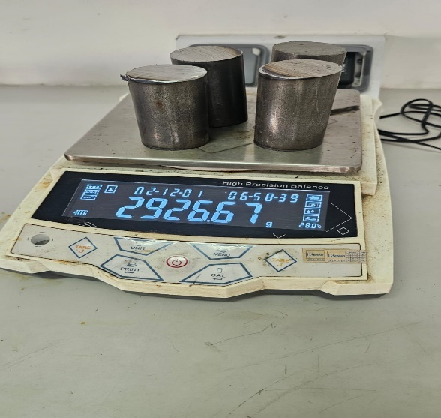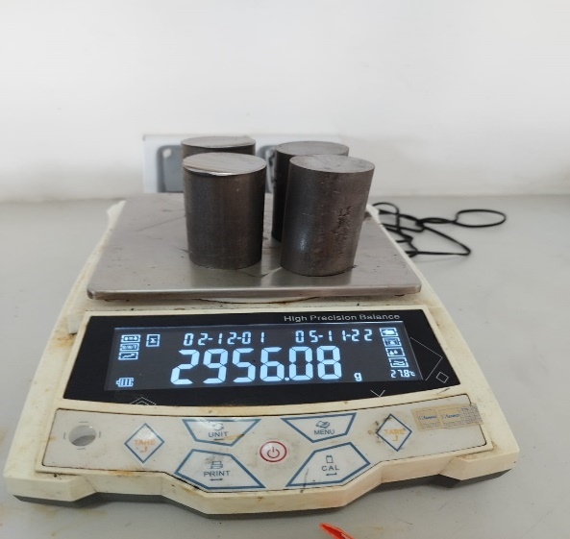Menghitung fraksi berat baja AISI 1020 dan FeMn (1,5%, 2% & 2,5%).

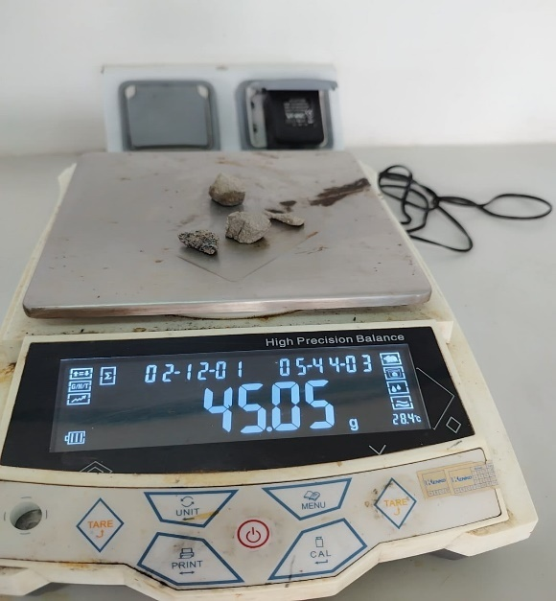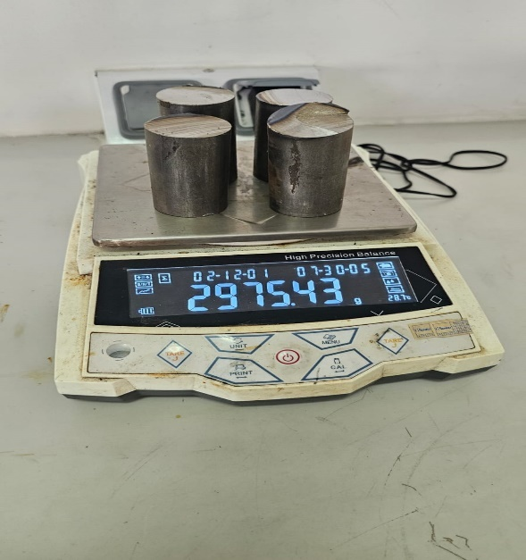

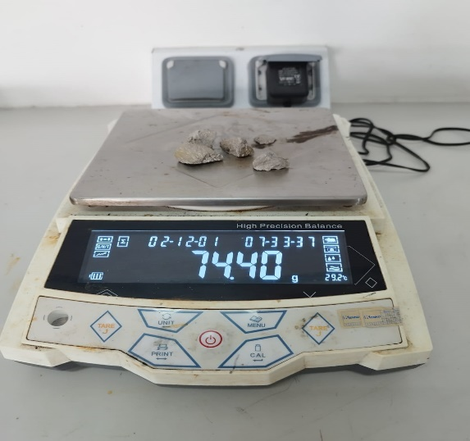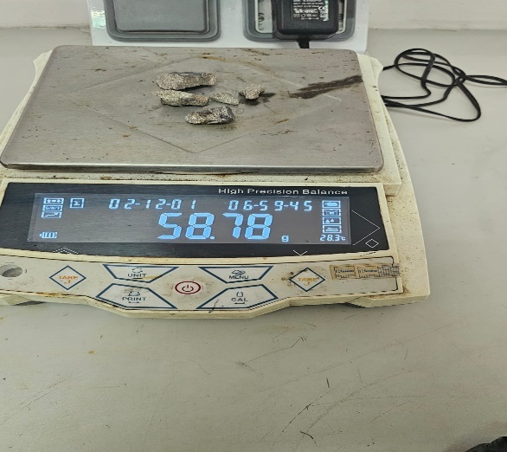

1. Pembuatan cetakan pasir

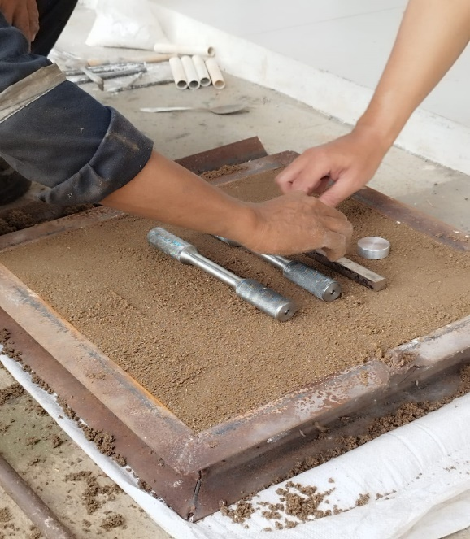

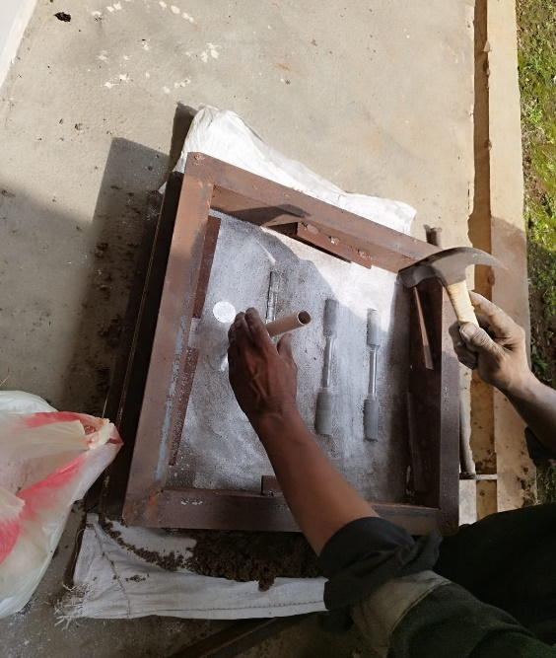

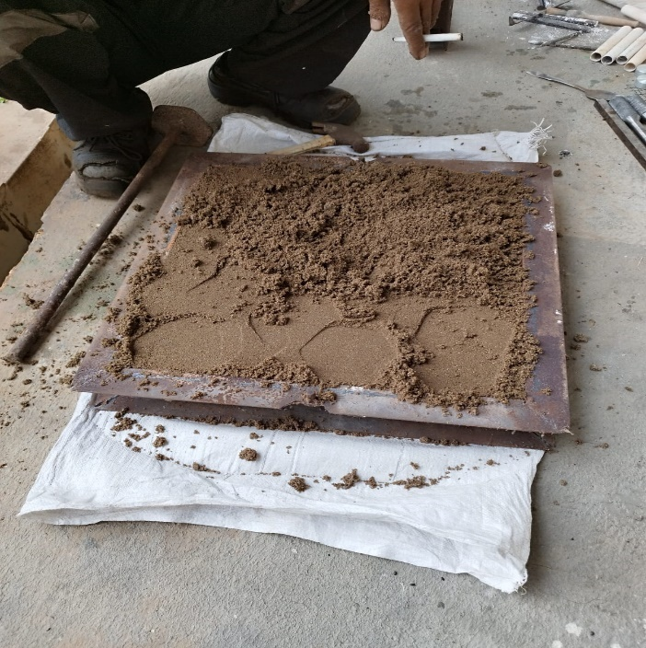

1. Proses pengecoran

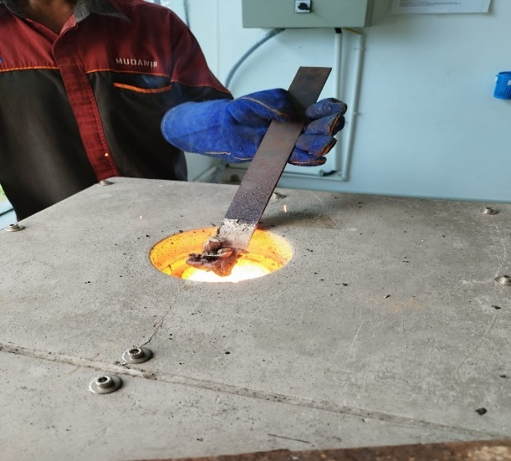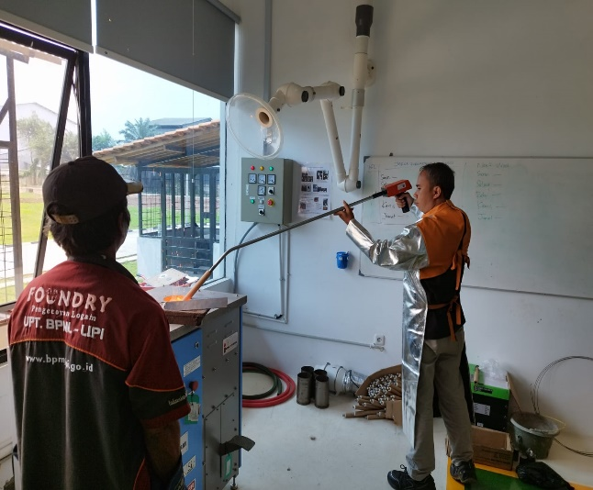

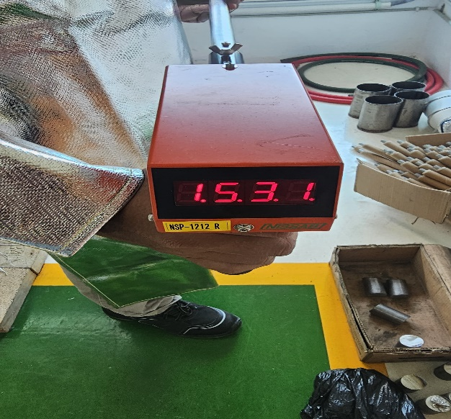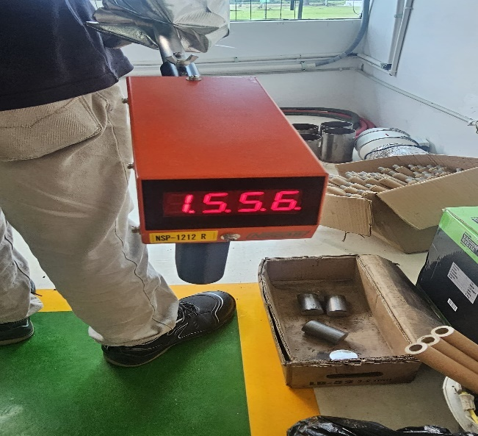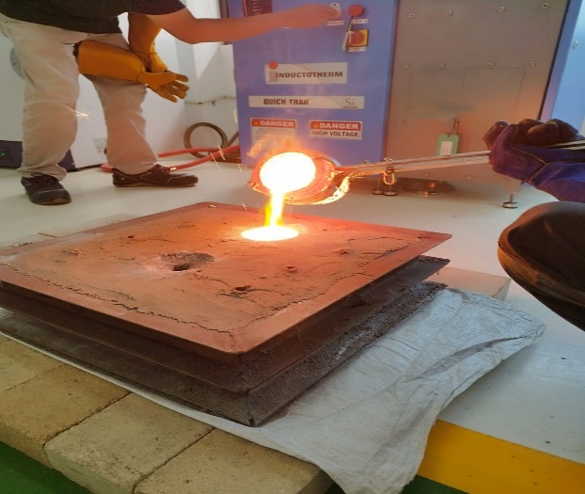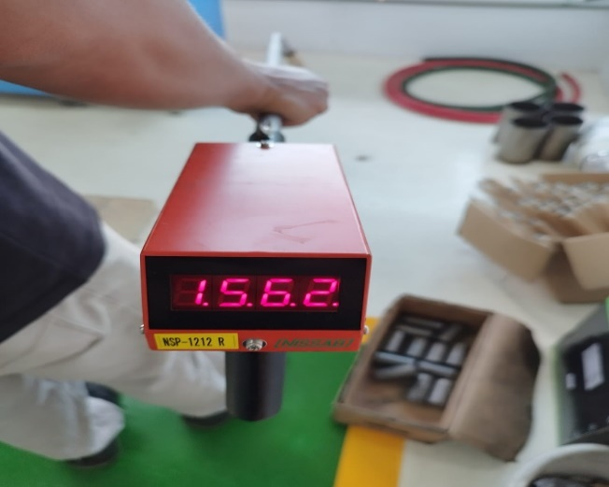

1. Hasil cor

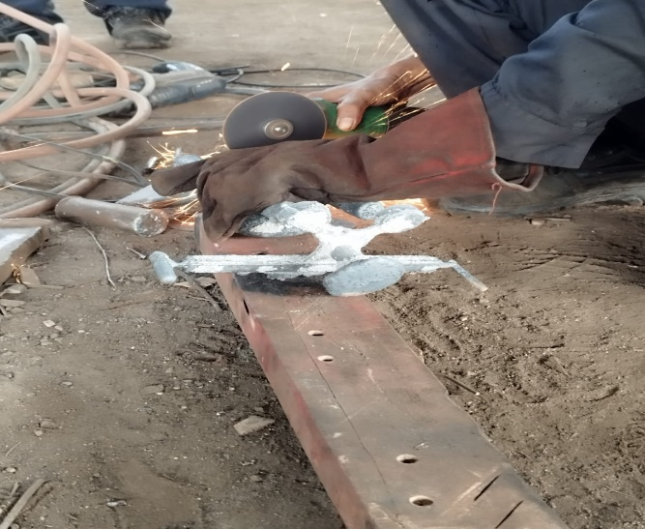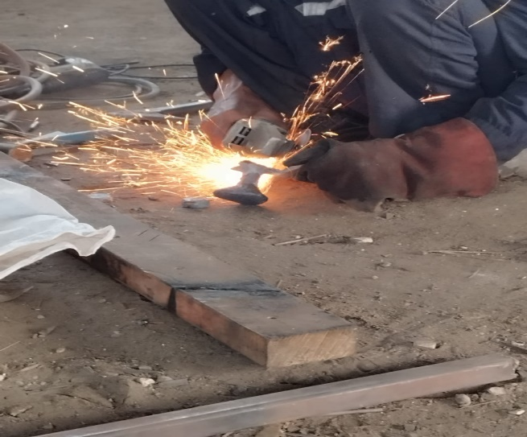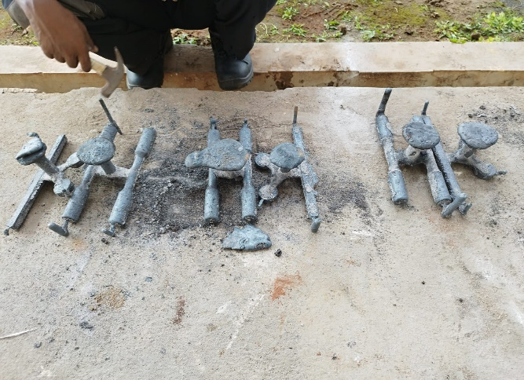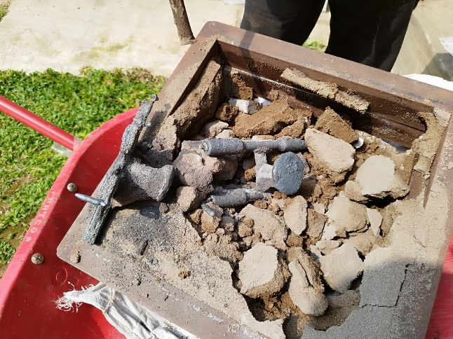

1. Pengujian Spesimen

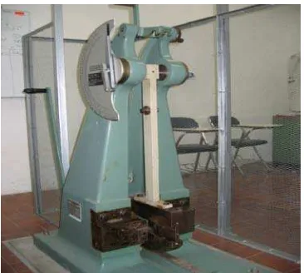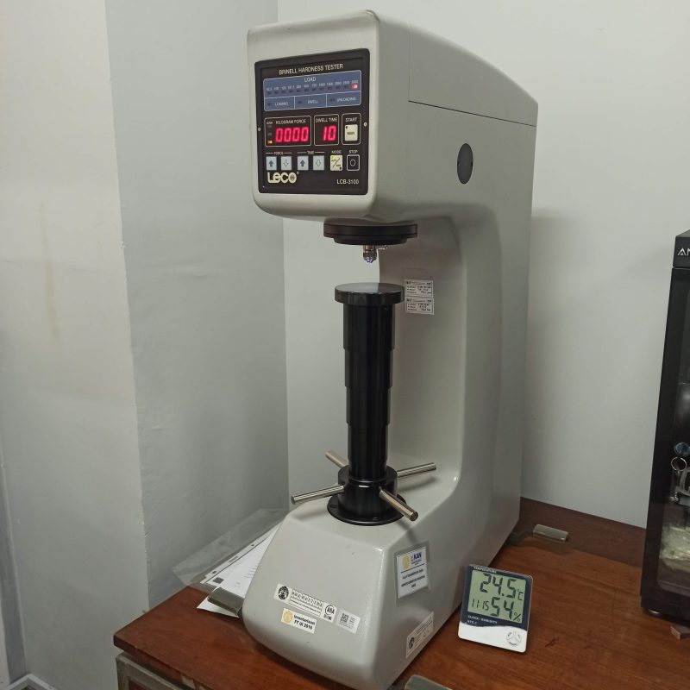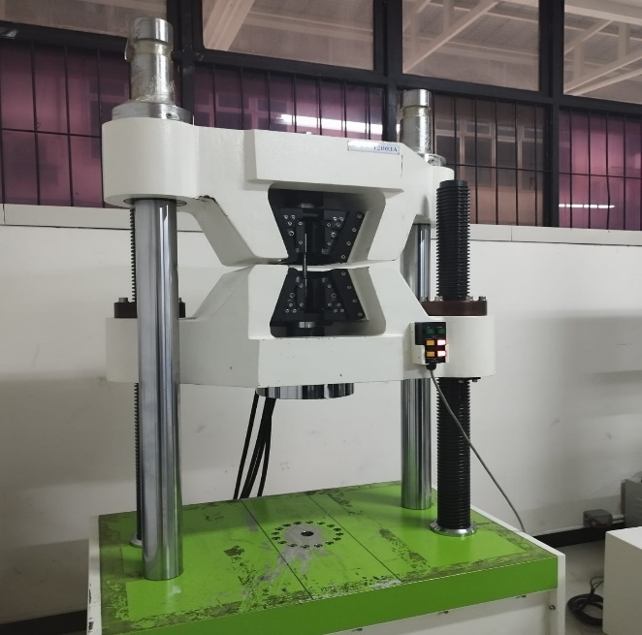



PT MAKMUR META GRAHA DINAMIKA

Doc. Control : 21/FF/4/TDS/0006

**Technical Data Sheet**

**FERRO MANGANESE**

**HIGH CARBON**

**FUNCTION:**

Alloying material pada saat melting



**PT. MAKMUR META GRAHA DINAMIKA**

**H**

**ead Office :**

W

ISMA 77 Tower II, 25

th

Floor.

J

l. Letjend. S. Parman Kav.77,

S

lipi, Jakarta Barat, 11410

P

hone

:

+62.21.2967 5888, 2967 5999

F

ax

:

+62.21.2967 5899, 2967 5988

W

ebsite

:

www.makmurmeta.co.id

E

mail

:

info@makmurmeta.co.id

**PRODUCT SPECIFICATION:**

Mn

:

75% Min

Si

:

1.2% Max

C

:

7.5% Max

P

:

0.25% Max

S

:

0.03% Max

**PACKING:**

1

MT/JUMBO BAG

**SIZE:**

10

– 60 mm



**ALL MATERIALS IN THIS INFORMATION ARE INTELECTUAL PROPERTY OF PT. MAKMUR META GRAHA DINAMIKA**

